Praktické cvičení č.3 datum___________ jméno__________________
Téma praktika:
Seznámení se s konstrukcí a funkcí analyzátoru na stanovení acidobazických parametrů vnitřního prostředí a krevních plynů
Analyzátor ABR a krevních plynů
Přístroje a pomůcky:
Analyzátor ABR a krevních plynů ABL 500 Radiometer
Analyzátor ABR a krevních plynů OMNI-S Roche
Hemoximetr OSM-3 Radiometer
Předvážky Mettler
Laboratorní sklo (odměrná baňka 100ml, nálevka, kádinka, váženka, stříčka, skleněné pipety)
Na₂HPO₄ . 12 H₂O
KH₂PO₄
Vzorek nesrážlivé krve ve stříkačce
Úkoly:
a) příprava fosfátového pufru o pH 7,38
b) změření pH připraveného pufru
c) ověření vlivu vzduchové bubliny ve vzorku krve na hodnoty PO₂, Oxyhemoglobinu a
saturaci Hemoglobinu kyslíkem
d) srovnání přímo měřené saturace Hemoglobinu kyslíkem (OSM 3) s hodnotou saturace
odečtené ze standardní saturační křivky Hemoglobinu podle změřeného PO₂
(ABL500)
ad a)
příprava fosfátového pufru o pH 7,4
• vyhledat v tabulkách navážku Na₂HPO₄ a KH₂ PO₄ na přípravu 100 ml pufru
(Na₂HPO₄ . 12 H₂O 2,07g/l00ml; KH₂PO₄ 0,95g/l00ml)
• navážit potřebná množství na předvážkách Mettler
• připravit 100ml pufru
ad b)
změření pH připraveného pufru na analyzátoru ABL 500
• srovnání naměřené hodnoty pH mezi skupinami

 | I. skupina | II. skupina | III. skupina
pH fosfátového pufru

ad c)
ověření vlivu vzduchové bubliny ve vzorku krve na hodnoty pO₂, Oxyhemoglobinu a
saturaci Hemoglobinu kyslíkem (2 skupiny)
• ke vzorku nesrážlivé žilní krve přisát 0,2ml vzduchu
• 10x za minutu obrátit stříkačku se vzduchovou bublinou o 90°
• V 7 minutových intervalech změřit ve vzorku krve PO₂
• Načrtnout graf závislosti pO₂ na čase promíchávání se vzduchovou bublinou
• Zhotovit grafickou závislost v Excelu (dom. úkol) 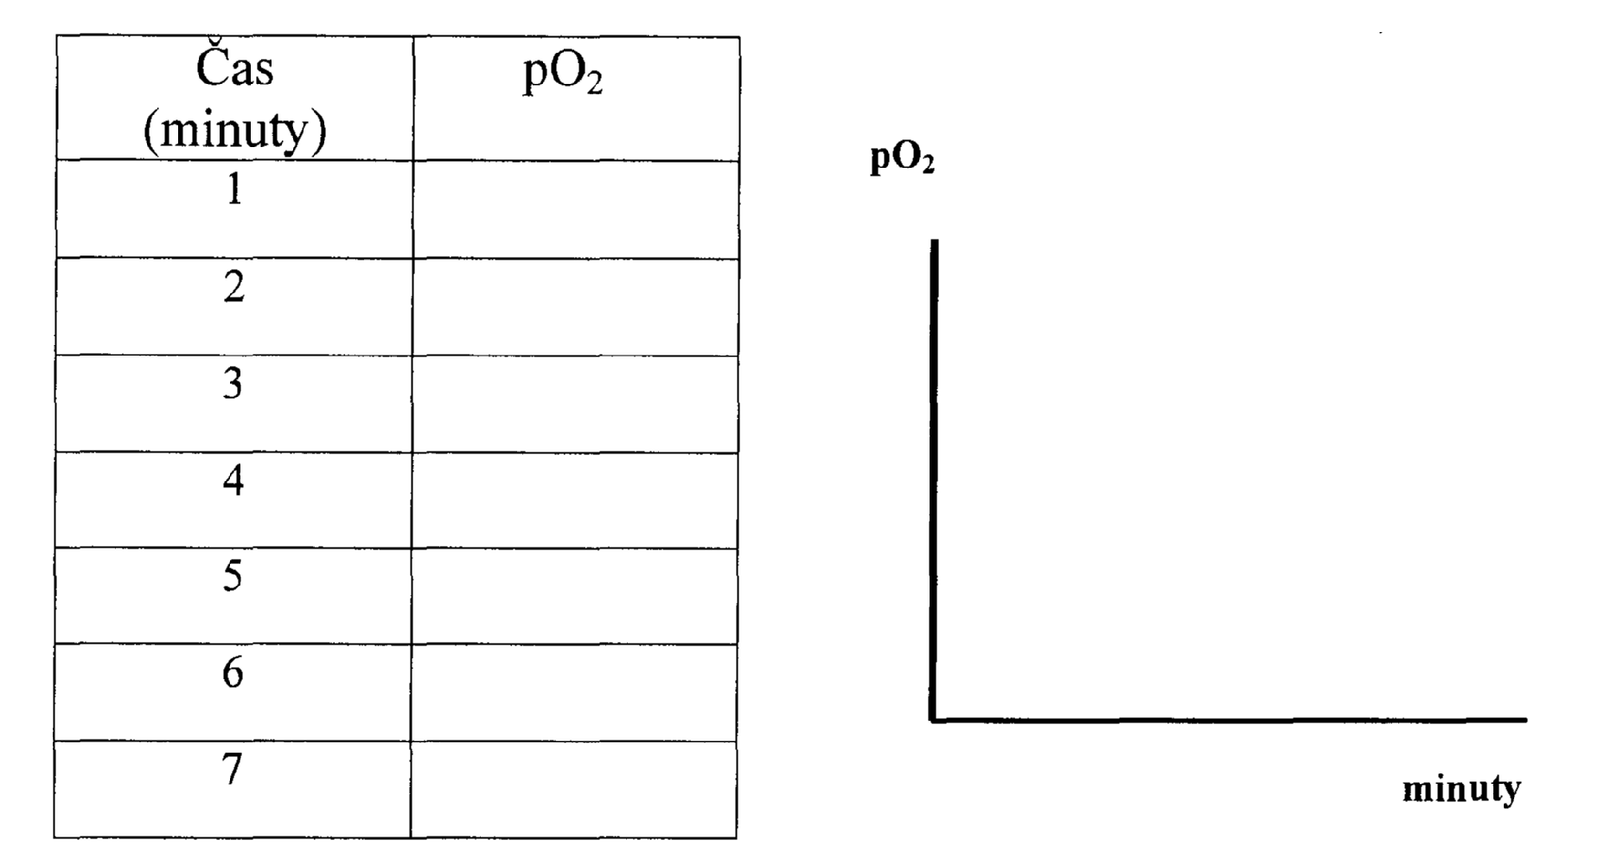
Závěr:___________________________________________________________________________________________________________________________________________________________________________________________________________________________
ad d)
srovnání přímo měřené saturace Hemoglobinu kyslíkem (OSM 3) s hodnotou saturace
odečtené ze standardní saturační křivky Hemoglobinu podle změřeného P0₂ (ABL500) změřit saturaci Hb kyslíkem na analyzátoru ABL500 a na OSM3

Vzorek č. | Saturace Hb  ABL500 | Saturace Hb  OSM 3
1
2
3

Závěr:________________________________________________________________________________________________________________________________________________

